INDICAÇÃO Nº 1313/2017

Sugere ao Poder Executivo Municipal, a roçagem e limpeza de área pública junto à Academia ao Ar Livre, localizada em praça da Rua Ipanema, defronte ao nº 86, no bairro Jardim Icaraí.

Excelentíssimo Senhor Prefeito Municipal,

Nos termos do Art. 108 do Regimento Interno desta Casa de Leis, dirijo-me a Vossa Excelência para sugerir que, por intermédio do Setor competente, seja realizada a roçagem e limpeza de área pública junto à Academia ao Ar Livre, localizada em praça da Rua Ipanema, defronte ao nº 86, no bairro Jardim Icaraí, neste município.

Justificativa:

Conforme reivindicação dos moradores do bairro Jardim Icaraí solicito que seja executada a limpeza do local acima supracitado, uma vez que o mato encontra-se alto, trazendo transtornos a quem venha a utilizar a Academia ao Ar Livre existente no local. Pedimos urgência no atendimento desta indicação. Segue Abaixo foto do local.

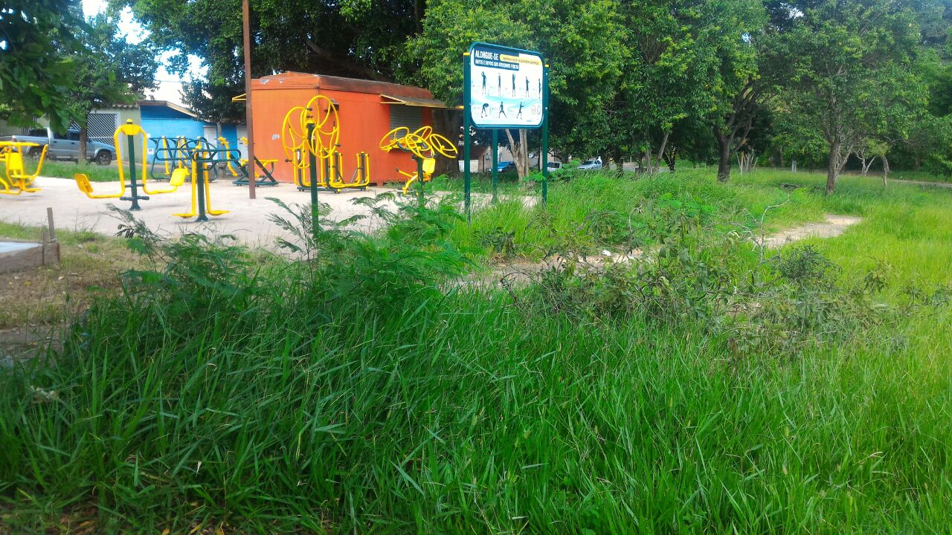

Plenário “Dr. Tancredo Neves”, em 06 de fevereiro de 2.017.

JESUS VENDEDOR

-Vereador / Vice Presidente-

